

**Генерал останется в тюрьме, несмотря на ошибки суда**

Игорь Туровский Правосудие Рязанская область 02.03.2016 0:50

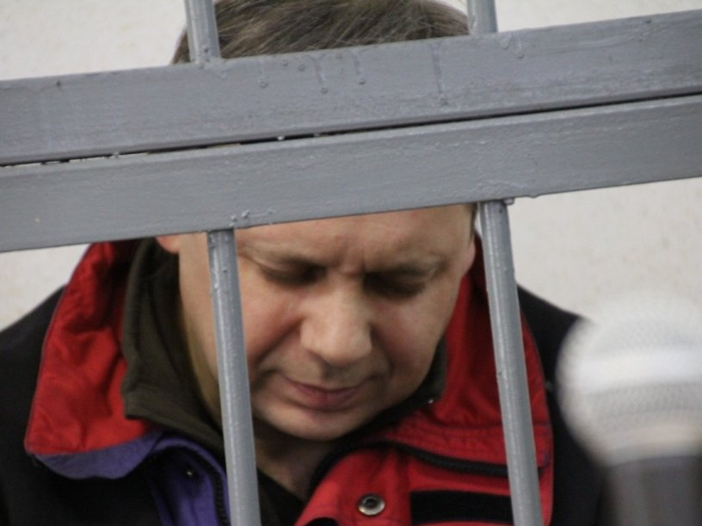

Рязанский областной суд не учел ни одно из нарушений, допущенных следствием и судом первой инстанции.

Родственники и адвокаты генерала Игоря Туровского больше месяца добивались получения резолютивной части решения суда. В конце прошлого года Рязанский областной суд оставил без изменения приговор генералу, ранее осужденному районным судом на 8,5 лет лишения свободы по обвинению в получении взятки. Но забрать необходимые для дальнейшей борьбы за его свободу документы оказалось задачей не из легких.

Резолютивная часть решения Рязанского областного суда была объявлена еще 29 декабря прошлого года. Согласно уголовно-процессуальному кодексу вынесение мотивированного решения может быть отложено максимум на трое суток. Но тут в страну нагрянули новогодние праздники, и о важных документах в суде позабыли. Адвокатам Игоря Туровского пришлось по нескольку раз наведываться в суд, но, по словам работников учреждения, бумаги все еще были не готовы. Лишь после заявления на имя председателя облсуда о нарушениях прав Туровского дело сдвинулось с места. Только к концу января защита смогла, наконец-то, получить решение и протоколы судебных заседаний. По поручению председателя рязанского областного суда Е. Сапуновой ее заместитель ответил, что несоблюдение сроков не нарушает право Туровского на доступ к правосудию и связано с особой сложностью дела.

Рязанский областной суд два месяца рассматривал дело Туровского – это для апелляционной инстанции прецедент.

Множество нарушений, допущенных судом первой инстанции, препятствовали рассмотрению апелляционной жалобы. Чтобы устранить эти нарушения, одно перечисление которых заняло около двух часов, суд должен был вернуть дело на рассмотрении первой инстанции. Однако этого так и не произошло. По мнению адвокатов, эти недочеты настолько критичны, что не позволяют защите выполнять свою функцию, чем нарушают конституционное право осужденного на справедливое разбирательство.

Адвокаты также неоднократно обращали внимание суда на тот факт, что срок содержания под стражей Туровского истек еще 28 октября. На этом основании они требовали немедленно отменить меру пресечения их подзащитному.

Однако судья Галина Абрамова все такие требования парировала ссылками на то, что мера пресечения Туровскому избрана приговором суда первой инстанции как составная часть вердикта. Соответственно, утверждает она, отменять только часть приговора до вынесения своего окончательного решения апелляционный суд не полномочен.

**Обвинение без доказательств**

Напомним, громкое дело о взятке в особо крупном размере взбудоражило общественность в 2014 году. По версии следствия, в ноябре 2012 года, будучи руководителем Управления ФСКН по Рязанской области, Игорь Туровский через посредников получил 6 млн рублей за способствование отмене ареста счетов и изменению фигуранту меры пресечения на более мягкую. Речь идет о предпринимателе Алексее Ращупкине, реализовавшем схему поставки кокаина с Кубы.

**Росстат обнародовал данные о зарплатах федеральных чиновников**

Лидером среди чиновников по зарплатам в 2015 году стал аппарат правительства, возглавляемый Дмитрием Медведвым, где в среднем сотрудники ежемесячно получали по 231 тыс рублей.



Между тем, несмотря на «лидерство по зарплатам» среди всех федеральных чиновников, среднемесячный доход сотрудников Белого дома в 2015 году сократился на 7% по сравнению с предыдущим годом.

Снизилась и средняя зарплата сотрудников администрации президента – в прошлом году она составляла 217 тыс рублей, на 6,5% меньше, чем в 2014.

Однако у ряда госслужащих зарплаты значительно поднялись. Больше всего зарплаты увеличились у госслужащих, работающих в органах законодательной власти (на 35,2%), составив в среднем 150 тыс рублей без учета дополнительных соцвыплат. Так, на 42% выросли зарплаты в Совете Федерации – до 173 тыс. Средняя зарплата сотрудников Госдумы составила 136 тыс рублей, увеличившись более чем на 30%.

Самое крупное зарплатное падение постигло Следственный комитет – в ведомстве Александра Бастрыкина доходы сотрудников упали на 51%, составив в среднем 47 тыс рублей.

Между тем, по данным Росстата, среднемесячная заработная плата гражданских служащих в федеральных государственных органах выросла в прошлом году на 2%, поднявшись до 111,3 тыс рублей.

Ранее премьер-министр России Дмитрий Медведев заявил, что правительство намерено сократить и оптимизировать разницу уровня зарплат руководителей и рядовых госслужащих.

**Бывший сотрудник ИК сам отправится в колонию за взятки**

**Дагестан коррупция получение взяток** 01.03.2016 11:50

Экс-руководителя одной из рязанских колоний приговорили к 4 годам лишения свободы за неоднократное получение взяток от осужденных.

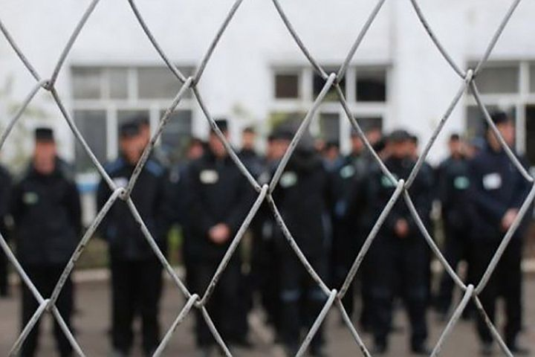

Виновным в коррупции был признан бывший замначальника центра трудовой адаптации осужденных одной из рязанских колоний Руслан Обысов.

Как было установлено следствием и судом, с января 2013 года по май 2015 года Обысов ежемесячно получал от двоих осужденных взятки за фиктивное оформление их трудовой деятельности. Более того, четыре раза они передавали сотруднику ИК денежные средства за помощь в получении ежеквартальных поощрений за добросовестное отношение к труду. Всего Обысов получил в виде взяток 176,5 тысяч рублей.

Сотрудник колонии получал денежные суммы на банковскую карту, куда ему переводились средства со счетов осужденных взяткодателей и их родственников.

После выявления преступной схемы Обысов и его непосредственный руководитель были уволены из органов уголовно-исправительной системы.

Свою вину Обысов полностью признал и попросил рассматривать его дело в особом порядке. В ходе судебного заседания обвиняемый был приговорен к 4 годам колонии общего режима.

В октябре прошлого года в Рязанской области было возбуждено уголовное дело в отношении бывшего первого заместителя председателя областного правительства Дмитрия Андреева. Экс-чиновнику вменяется получение взятки в особо крупном размере. В августе того же года за получение взятки на сумму более полумиллиона рублей был задержан заместитель Андреева в Минсельхозе Рязанской области Геннадий Ноздрин.

Пресс-служба ИГСН РТ, март, 2016